Name:________________________________
Class:2
- Read the dialogue: đọc và học thuộc lòng bài hội thoại
Mommy: Hurry up Benny! It’s raining.
Benny: I’m wet
Mommy: Have some soup!
Benny: No, mommy. I want candy
Mommy: No, Benny. Not today. Have some soup!
Benny: Yes, Mommy.

- Odd one out: tìm từ khác loại khoanh tròn

1 | - Chicken | - Soup | - Cold
2 | - Noodles | - Hot | - Snowing
3 | - Sunny | - Wet | - Soup
4 | - Noodles | - Hungry | - Chicken

3/Look and write:nhìn và viết

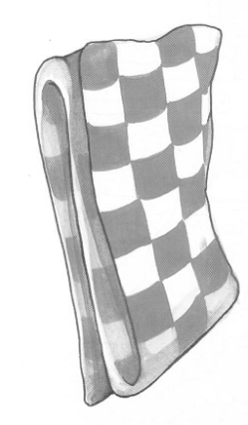 | 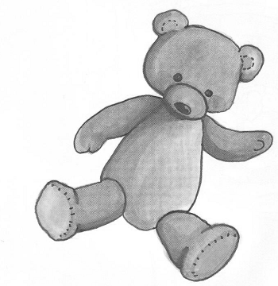 | 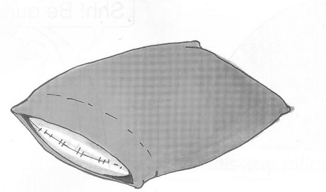
Blan.... | Be.... r | Pill.... w

- Fix: (40pts)
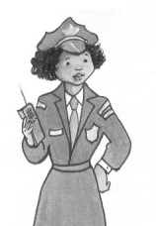 | 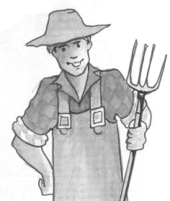
He’s a police officer | She’s a farmer
.................................. | ..............................

